KİŞİSEL VERİLERİN İŞLENMESİNE İLİŞKİN AYDINLATMA METNİ
VERİ SORUMLUSU : TP ELEKTRİK MALZEMELERİ SANAYİ VE TİCARET A.Ş.
(Bundan sonra TP ELEKTRİK olarak anılacaktır.)
HİZMET ADRESİ : KEMALPAŞA OSB MAHALLESİ 600 SOKAK NO: 364/ KEMALPAŞA İZMİR

WEB SİTESİ : http://www.tpelectric.com.tr/

MAİL : info@tpelectric.com.tr

KEP ADRESİ : tpelektrik@hs03.kep.tr

Kişisel verilerin korunması, veri sorumlusu olarak şirketimiz için hassas ve önemli bir konudur. Kişisel Verilerinizin 6698 Sayılı Kanun, Ulusal ve Uluslararası mevzuat çerçevesinde işlenmesine özen ve önem veriyoruz. Veri Sorumlusu olarak, 6698 Sayılı Kişisel Verilerin Korunması Kanunu’na uyum sağlanması için kanunun öngördüğü ilkeleri benimsemekte, kişisel verilerin işlenmesi, silinmesi, yok edilmesi, anonim hale getirilmesi, aktarılması, ilgili kişinin aydınlatılması ve veri güvenliğinin sağlanmasıyla ilgili yükümlülükler yerine getirilmektedir.
TP ELEKTRİK olarak; 6698 sayılı Kişisel Verilerin Korunması Kanunu ve ilgili mevzuat ve yasal düzenlemelerden kaynaklanan faaliyetler çerçevesinde kişisel verilerinizin işlenmesi, saklanması ve aktarılmasına ilişkin siz
- Çalışan Adaylarımız,
- Stajyerlerimiz,
- Çalışanlarımız,
- Potansiyel Ürün veya Hizmet Alıcılarımız,
- Ürün veya Hizmet Alan Kişileri ve Çalışanları,
- Kamu Çalışanların
- Ziyaretçilerimiz,
- Tedarikçilerimizin Çalışanları,
- Tedarikçilerimizin Yetkilileri,
- Yönetim Kurulu Üyeleri, Hissedarlarımız ve üçüncü kişiler de dahil olmak üzere bilgilendiriyoruz.

Aydınlatma Metninin Kapsamı
İşbu Aydınlatma Metni;
- Kişisel Verileri Toplama Yöntemlerini ve Hukuki Sebeplerini,
- Veri Konusu Kişi Gruplarının Kategorizayonu ve İşlenen Kişisel Verileri
- Kişisel Verilerin Hangi İş Süreçlerinde ve Hangi Amaçlarla Kullanıldığını,
- Kişisel Verilerin Güvenliğini Sağlamak Amacıyla Alınan İdari ve Teknik Tedbirleri,
- Kişisel Verilerin Aktarımı,
- Kişisel Verileri Saklama Süreleri ve İmha Yöntemlerini,
- İlgili Kişilerin Haklarını içermektedir.

- Kişisel Verileri Toplama Yöntemleri ve Hukuki Sebepleri
6698 sayılı KVKK’nın amacını düzenleyen 1. Madde ile kanunun kapsamını düzenleyen 2. Madde’ye uygun olarak Kişisel verileriniz, şirketimiz tarafından sağlanan hizmet ve ticari faaliyetlere bağlı olarak değişkenlik gösterebilmekle birlikte; şirketimiz internet sitesinde bulunan politikada yer verilen amaçların gerçekleştirilmesi için mevzuat, sözleşme, talep ve isteğe dayalı hukuki sebepler çerçevesinde yasadan doğan sorumlulukların eksiksiz ve doğru bir şekilde yerine getirilebilmesi için web siteleri, çağrı merkezi, idari ve adli makamlardan gelen tebligatlar, başvuru formları, sözleşmeler, özgeçmiş, iş yerinde bulunan elektronik takip ve fiziksel erişim kontrol sistemleri (örn: biyometrik ve kartlı geçiş sistemleri, CCTV), bilgi sistemleri ve elektronik cihazlar (örn: telekomünikasyon altyapısı, bilgisayar ve telefonlar), İŞKUR ve özel istihdam büroları (Kariyer.net, vb. dahil), Headhunter hizmeti sağlayan taraflar, üçüncü taraflar (örn: KKB ve Findeks), çevrimiçi web sitesi, kendi sitemiz tarafından yaratılan Çerezler/Cookieler), site kullanımı ölçüm sistemleri (örn:Google Analytics), ziyaretçi kayıt işlemleri, idari ve ticari faaliyetlere ilişkin alınan belgeler ve ilgili kişi tarafından beyan edilen diğer belgeler vasıtasıyla her türlü sözlü, yazılı, elektronik ortamda; teknik ve sair yöntemlerle toplanmaktadır. Kişisel verileriniz, otomatik ya da otomatik olmayan yöntemlerle işlenebilecektir. Şirketimizin sunduğu ürün ve hizmetlerden yararlandığınız müddetçe kişisel verileriniz oluşturularak ve güncellenerek işlenebilecektir.
- Veri Konusu Kişi Gruplarının Kategorizasyonu ve İşlenen Kişisel Veriler

- Çalışan Adaylarımız,
- Stajyerlerimiz,
- Çalışanlarımız,
- Potansiyel Ürün veya Hizmet Alıcılarımız,
- Ürün veya Hizmet Alan Kişileri ve Çalışanları,
- Kamu Çalışanların
- Ziyaretçilerimiz,
- Tedarikçilerimizin Çalışanları,
- Tedarikçilerimizin Yetkilileri,
- Yönetim Kurulu Üyeleri, Hissedarlarımız ve üçüncü kişiler de dahil olmak üzere bilgilendiriyoruz.

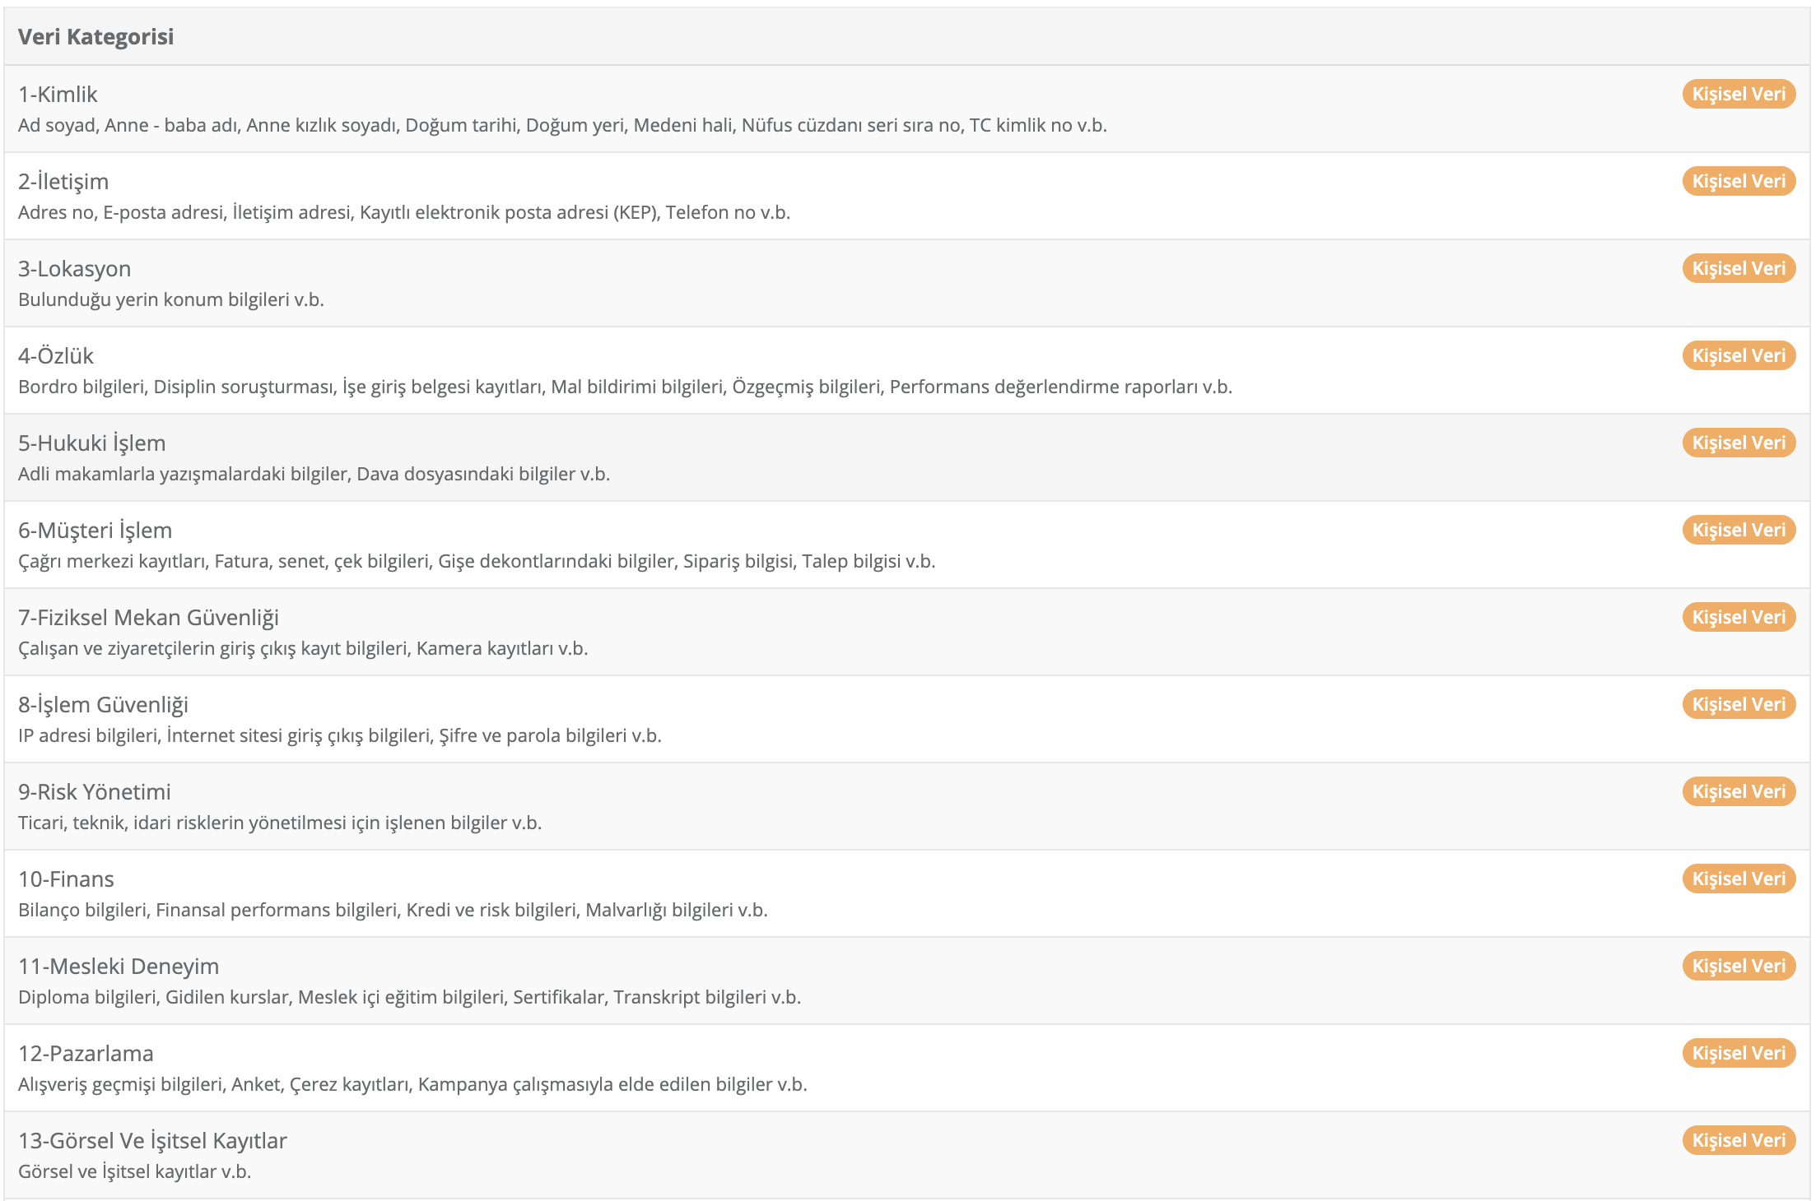

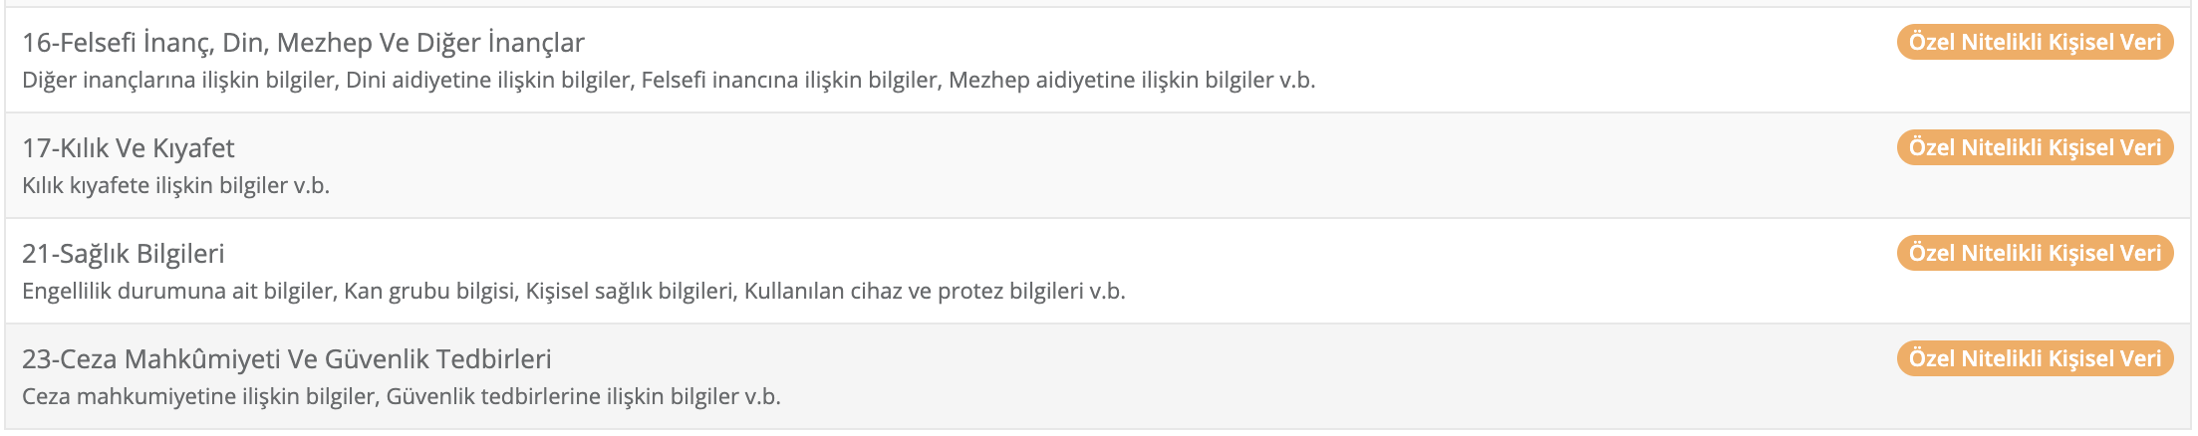
- Kişisel Verilerin Hangi İş Süreçlerinde ve Hangi Amaçlarla Kullanıldığı
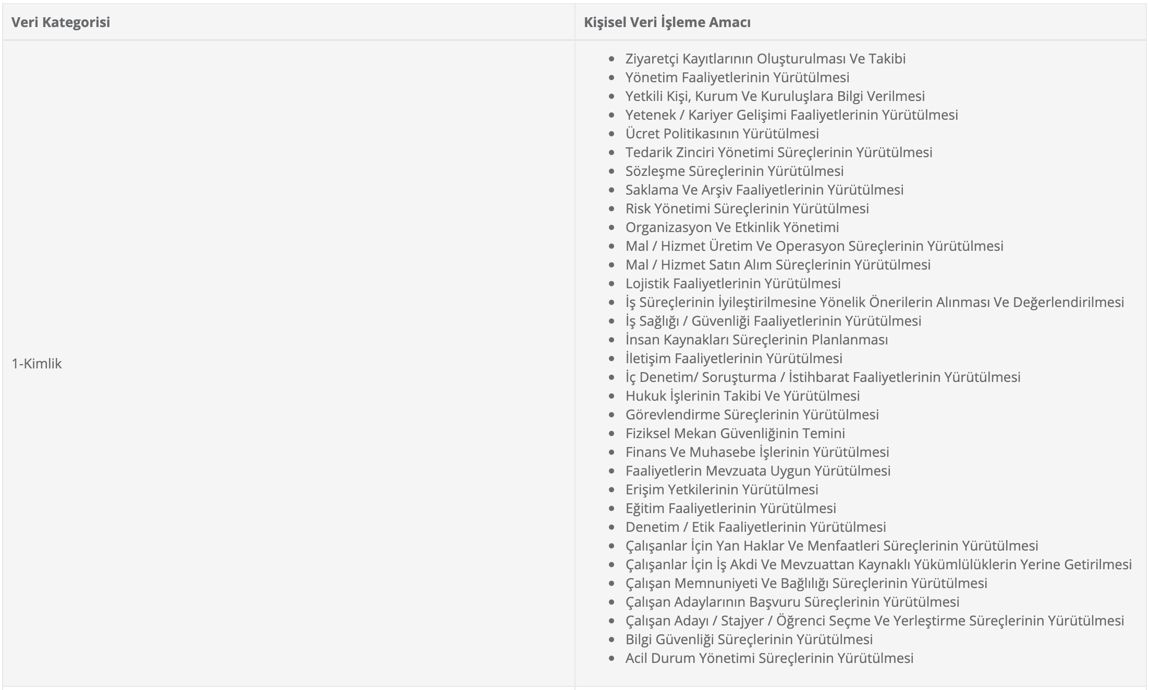
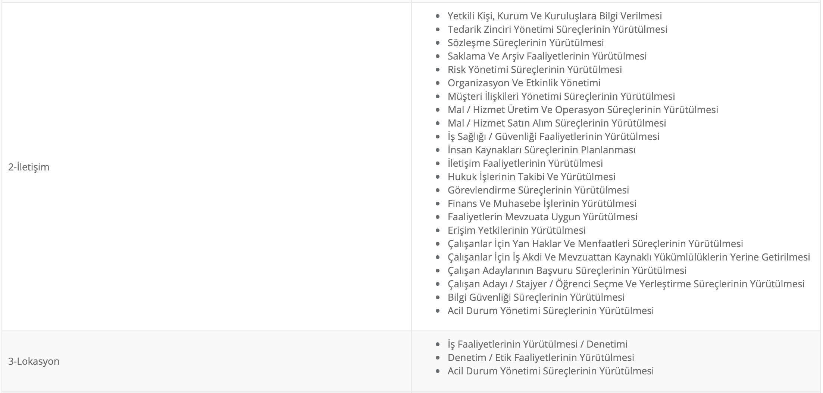
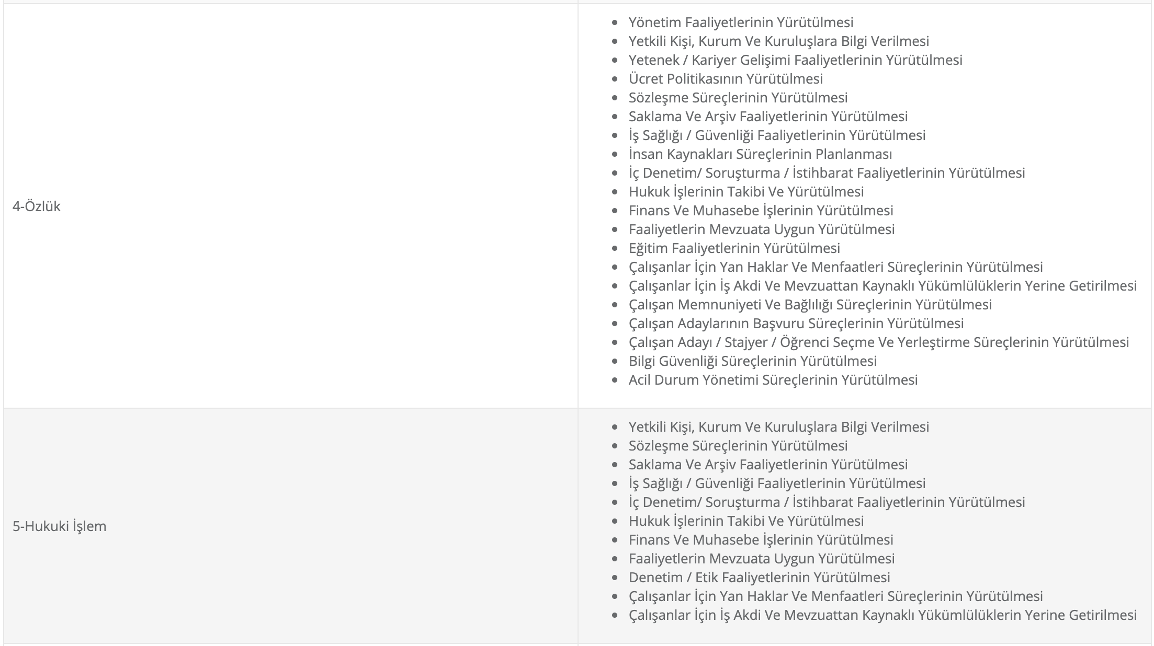
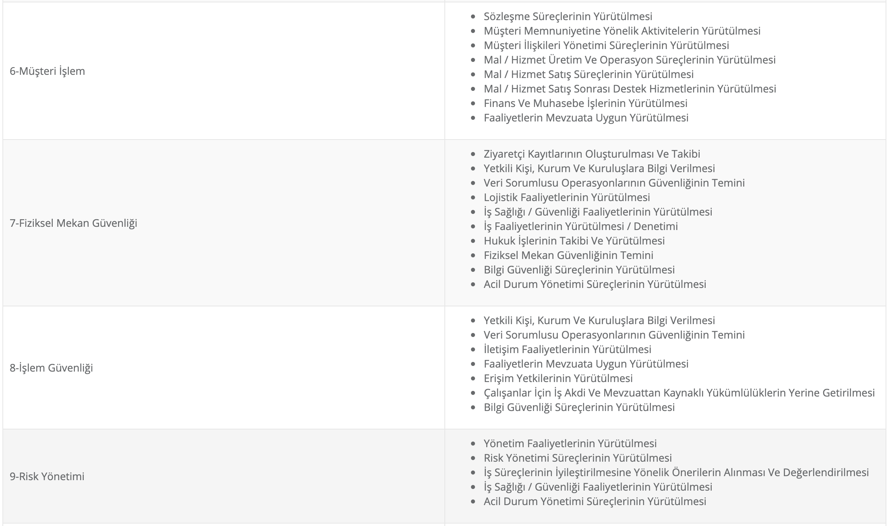
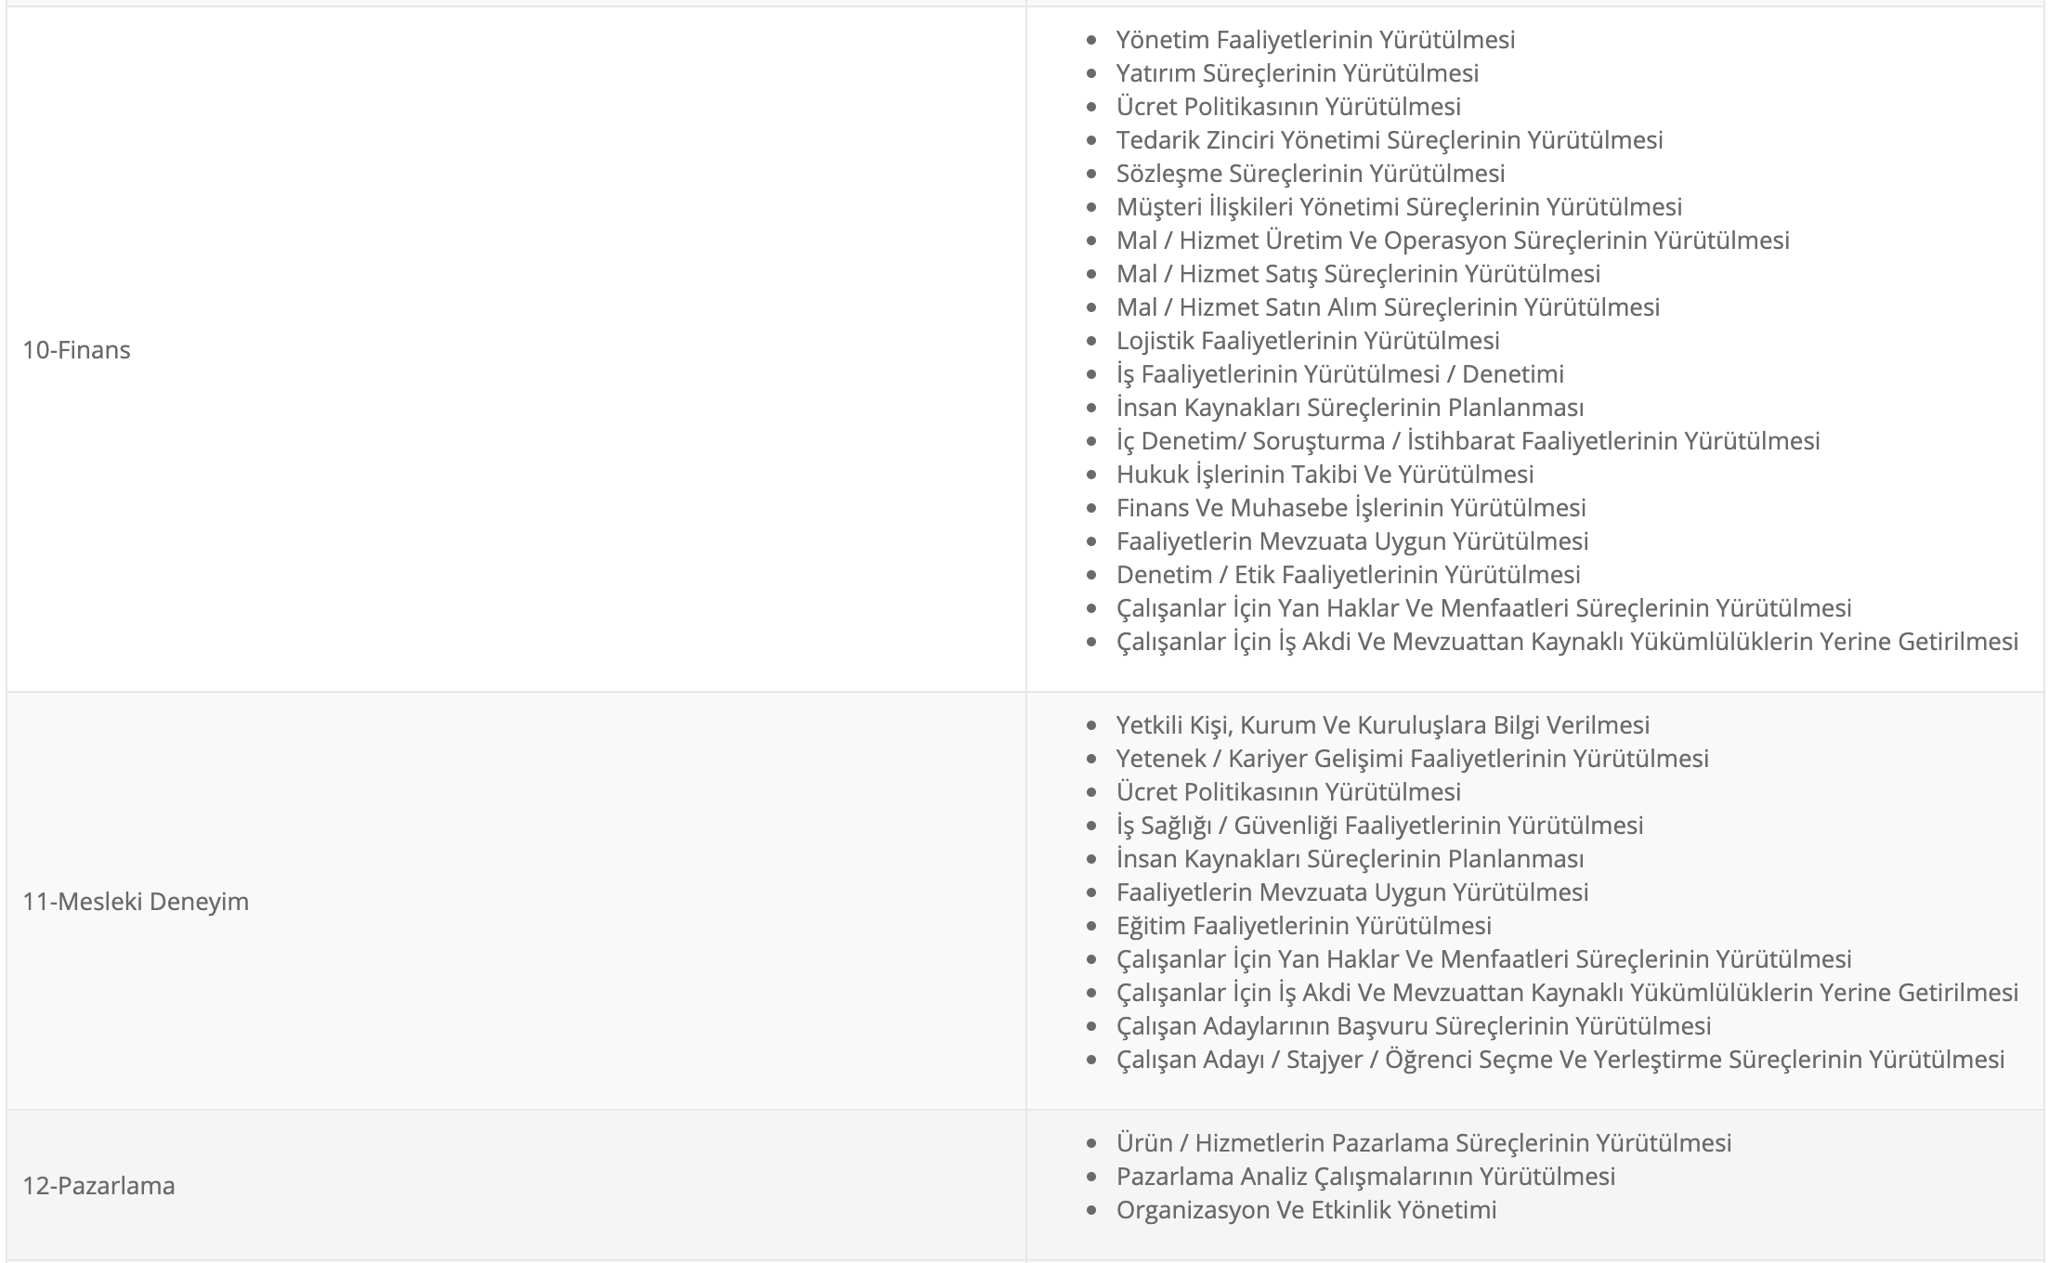
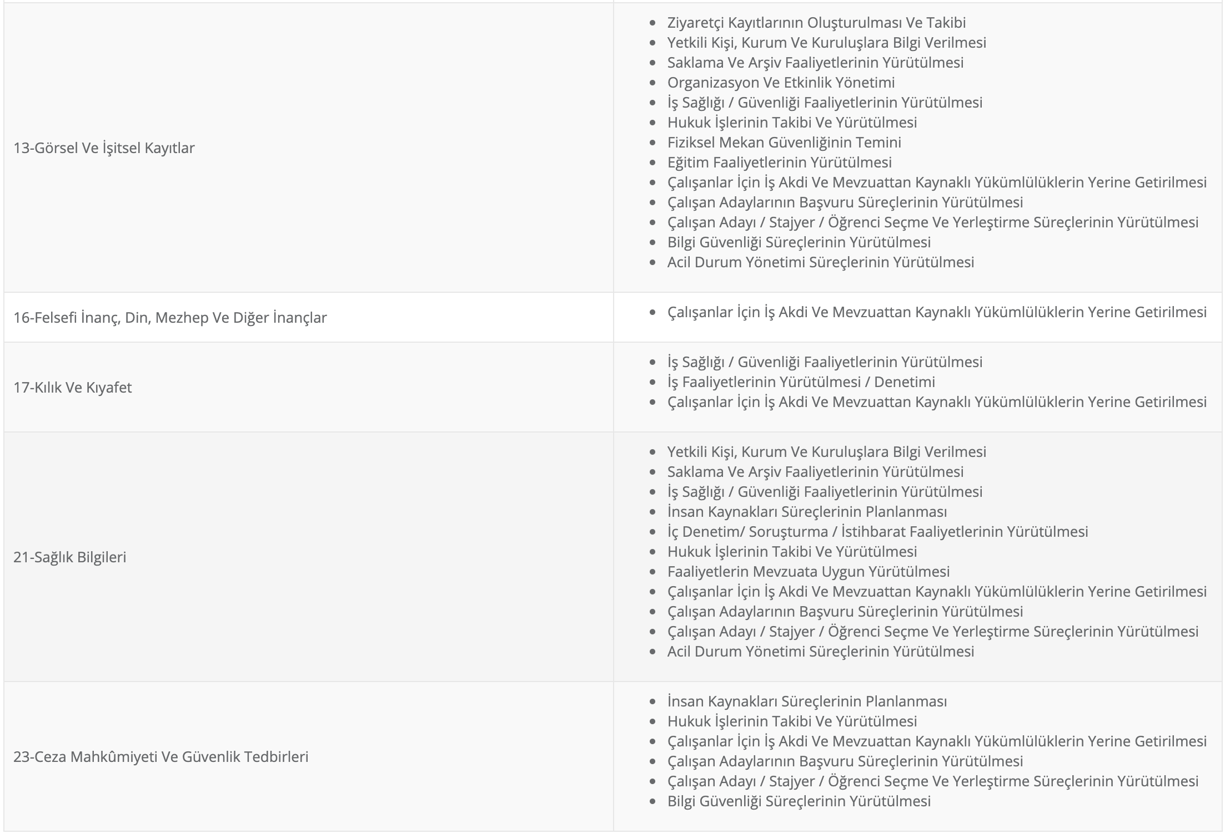

- Kişisel Verilerin Güvenliğine İlişkin Alınan İdari ve Teknik Tedbirler

TP ELEKTRİK olarak kişisel verilerinizin işlenme süreçlerinde 6698 sayılı kanun, ilgili mevzuatlar ve Kişisel Verileri Koruma Kurulunun vermiş olduğu kararlar çerçevesinde belirlenen idari ve teknik tedbirleri almaya azami derece önem göstermekteyiz.
TP ELEKTRİK, gerekli idari ve teknik tedbirleri alarak şirket içi ya da dışından oluşabilecek risklere karşı kişisel verilere yetkisiz erişimi, kişisel verilerin hukuka aykırı olarak işlenmesini, ifşa edilmesini, değiştirilmesini veya imha edilmesini engellemektedir. TP ELEKTRİK, kişisel verileri işlerken aşağıda tanımlı idari ve teknik tedbirleri almaktadır.
İdari Tedbirlere Yönelik Uygulamalar:
- Kişisel Veri Envanteri Hazırlanması
- Sözleşmeler (Veri Sorumlusu-Veri Sorumlusu, Veri Sorumlusu - Veri İşleyen arasında)
- Gizlilik Taahhütnameleri
- İş Sözleşmesi, Disiplin Yönetmeliği (Kanuna Uygun Hükümler İlave Edilmesi)
- Kurumsal İletişim (Kriz Yönetimi, Kurul ve İlgili Kişiyi Bilgilendirme Süreçleri, İtibar Yönetimi vb.)
- Eğitim ve Farkındalık Faaliyetleri (Bilgi Güvenliği ve Kanun)
- Veri Sorumluları Sicil Bilgi Sistemine (VERBİS) Bildirim

Teknik Tedbirlere Yönelik Uygulamalar:
- Yetki Matrisi
- Yetki Kontrol
- Erişim Logları
- Kullanıcı Hesap Yönetimi
- Ağ Güvenliği
- Uygulama Güvenliği
- Saldırı Tespit ve Önleme Sistemleri
- Log Kayıtları
- Veri Kaybı Önelem Yazılımları
- Yedekleme
- Güvenlik Duvarı
- Güncel Anti-Virüs Sistemleri
TP ELEKTRİK olarak kişisel verilerinizin gizliliğine ve güvenliğine önem veriyoruz. Bu kapsamda yukarıda belirtilen idari ve teknik tedbirleri alarak veri güvenliğini sağlıyoruz. Yukarıda sayılan idari ve teknik tedbirler alınmasına rağmen serverlarımıza yapılması muhtemel saldırılar sonucunda kişisel verilerin zarar görmesi veya yetkisiz üçüncü kişilerin eline geçmesi durumunda, TP ELEKTRİK bu durumu derhal sizlere ve Kişisel Verileri Koruma Kurulu’na bildirir ve gerekli önlemleri alır.
- Kişisel Verilerin Aktarımı
Kişisel Verileriniz Şirketimiz tarafından sunulan ürün ve hizmetlerden sizleri faydalandırmak için gerekli çalışmaların iş birimlerimiz tarafından yapılması, Şirketlerimizle iş ilişkisi içerisinde olan 3. kişilerin hukuki ve ticari güvenliğinin temini (Şirketlerimiz tarafından yürütülen iletişime yönelik idari operasyonlar, Şirketlere ait lokasyonların fiziksel güvenliğini ve denetimini sağlamak, iş ortağı/müşteri/tedarikçi (yetkili veya çalışanları) değerlendirme süreçleri, itibar araştırma süreçleri, hukuki uyum süreci, denetim, mali işler vb.), şirketlerimizin ticari ve iş stratejilerinin belirlenmesi ve uygulanması, insan kaynakları politikalarımızın en iyi şekilde planlanması ve uygulanması, ticari ortaklıklarımızın ve stratejilerimizin doğru olarak planlanması ve yürütülmesi, veri tabanlarının oluşturulması, şirketimiz internet sitesinde sunulan hizmetlerin geliştirilmesi, şirketimize talep ve şikâyetlerini iletenler ile iletişime geçilmesi, şirketimiz server ve internet sitesinde oluşan hataların giderilmesi amaçlarıyla sınırlı olarak Kanun’un 8. ve 9. maddelerinde belirtilen şartlar kapsamında aktarılır.
Kişisel Verileriniz; grup şirketlerimize, hissedarlarımıza, iş ortaklarımıza, tedarikçilerimize, iştiraklerimize, işbirliği içinde bulunduğumuz şirket ve kurumlara, akdi veya kanuni yükümlülüklerimizi yerine getirmek amacıyla dışarıdan hizmet aldığımız şirketlere, yetkili kurum ve kuruluşlara aktarılabilir. Yapılan bu aktarımların niteliği ve paylaşım yapılan taraflar, veri sahibi ve TP ELEKTRİK arasındaki ilişki türüne ve niteliğine, aktarımın amacına ve ilgili yasal dayanağa bağlı olarak değişmekte olup, bu taraflar genel itibariyle aşağıdaki gibidir:

- Koordinasyon, İş Birliği ve Verimliliğin Sağlanması Amacıyla TP ELEKTRİK Bünyesindeki İş Birimleri
- Müşteri Memnuniyeti Vb. Amaçlar Kapsamındaki Araştırma Firmaları
- Finansal İşlemlerin Gerçekleşmesine Olanak Sağlayacak Bankalar
- İş Kazası Durumunda Sağlık Kuruluşları veya Hastaneler
- Kapasite Raporu İçin İlgili Kurumlar
- Gerçek Kişiler veya Özel Hukuk Tüzel Kişiler
- İş Ortaklarımız
- Topluluk Şirketlerimiz
- İştirak ve Bağlı Ortaklıklarımız
- Yetkili Kamu Kurum ve Kuruluşlar
- Hissedarlarımız
- Tedarikçilerimiz
- Hukuk Büroları Gibi Yasal Merciler ve Yasal Amaçlı Faaliyetlerde Destek Alınan Kurumlar

- Kişisel Verilerin Saklama Süreleri ve İmha Yöntemleri
Kişisel verilerinizin saklama süresine ilişkin esaslar aşağıdaki şekildedir:
● Şirket faaliyetlerine ilişkin tabii olunan yasal mevzuatta verinin saklanması için bir süre belirlenmiş ise söz konusu veri en az belirlenen süre kadar.
● Şirket faaliyetlerine ilişkin tabii olunan yasal mevzuatta verinin saklanması için bir süre belirlenmemişse, veri işleme faaliyeti için belirlemiş olduğumuz amaçlar doğrultusunda 6698 Sayılı Kanunun İlkelerini gözetmek suretiyle belirlenen süre kadar.
Kişisel verileriniz yukarıda belirtilen süreler sonunda silme, yok etme ve anonimleştirme yöntemleri kullanılarak imha edilmektedir.
- İlgili Kişilerin Hakları
6698 sayılı Kanunun 11.maddesi kapsamında verisi işlenen gerçek kişiler olarak dilediğiniz her zaman tarafımıza başvurarak aşağıda sıralanan haklarınızı kullanabilirsiniz.
- Açık Rızanızı Geri Alma
- Kişisel Verilerinizin İşlenip İşlenmediğini Öğrenme,
- Kişisel Verileri İşlenmişse Buna İlişkin Bilgi Talep Etme,
- Kişisel Verilerin İşlenme Amacını Ve Bunların Amacına Uygun Kullanılıp Kullanılmadığınım Öğrenme,
- Yurt İçinde Veya Yurt Dışında Kişisel Verilerin Aktarıldığı Üçüncü Kişileri Bilme,
- Kişisel Verilerin Eksik veya Yanlış̧ İşlenmiş̧ Olması Halinde Bunların Düzeltilmesini İsteme,
- Kanun’un 7 Nci Maddesinde Öngörülen Şartlar Çerçevesinde Kişisel Verilerin Silinmesini veya Yok Edilmesini İsteme,
- Kanun’un 11. Maddesinin (D) Ve (E) Bentleri Uyarınca Yapılan İşlemlerin, Kişisel Verilerin Aktarıldığı Üçüncü Kişilere Bildirilmesini İsteme,
- İşlenen Verilerin Münhasıran Otomatik Sistemler Vasıtasıyla Analiz Edilmesi Suretiyle Kişinin Kendisi Aleyhine Bir Sonucun Ortaya Çıkmasına İtiraz Etme,
- Kişisel Verilerin Kanuna Aykırı Olarak İşlenmesi Sebebiyle Zarara Uğraması Halinde Zararın Giderilmesini Talep Etme
Yukarıda belirtilmiş olan ve fakat bunlarla sınırlı olmayacak şekilde Kişisel verileriniz ile ilgili başvuru ve taleplerinizi, Kanun’un uygulanmasıyla ilgili taleplerinizi Kişisel Verilerin Korunması Kanunu Veri Sahibi Başvuru Formu ’nu kullanarak yazılı olarak veya güvenli elektronik imzalı olarak veya Kişisel Verilerin Korunması Kurulu’nun(“Kurul”) belirleyeceği diğer yöntemlerle başvuru formunda yer alan usulleri takip ederek Kemalpaşa Osb Mahallesi 600 Sokak No: 364/ Kemalpaşa İzmir adresinde bulunan TP ELEKTRİK adresine bizzat elden, noter vasıtasıyla tebligat yoluyla yada elektronik imza ile kep adresi üzerinden iletebilirsiniz. Şirketimiz başvuruda yer alan taleplerinizi, talebin niteliğine göre en kısa sürede ve her halükarda en geç̧ otuz gün içinde ücretsiz olarak sonuçlandırır. Ancak söz konusu işlemin ayrıca bir maliyeti gerektirmesi halinde, Kurulca belirlenen tarifedeki ücret alınabilir.
Saygılarımızla.
TP ELEKTRİK MALZ. SAN. VE TİC. A.Ş.

